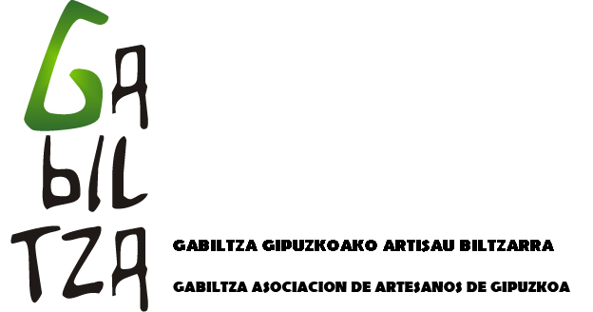

VIII. IRUNGO ARTISAUTZA AZOKAREN INFORMAZIOA

- Azoka, Abenduak 8, 9 eta 10an Ficoba Azoka Gunean ospatuko den 2017ko Euskal Kostaldeko Gabonetako Azokaren barruan 1.go pabiloian kokatuko da.
Stand-en neurriak 4x2, 3x2 eta 2x2 m-koak izango dira eta hargune elektrikoa izango dute. Argiteria, altzariak eta dekorazioa erakusketa tailer bakoitzak jarrito ditu.

- Inskripzio tasak hauek dira:

A AUKERA 435,00- € + 10% BEZ ( 4x2m standa) | B AUKERA 325,00- € + 10% BEZ ( 3x2m standa)
C AUKERA 220,00- € + 10% BEZ ( 2x2m Standa) | C1 AUKERA 220,00- € + 10%BEZ (2x2m standa)

Gabiltzako Bazkideek tasa hauekiko %20aren murrizketa dute.

PARTE-HARTZE OINARRIAK

1.- Behin eskaera onartua izan denean, artisauek objektu sortzaile edo tradizionalen ekoizleek (elikadura baztertuta) parte hartu ahal izango dute. Hautatze modua honakoa izango da:
- Gabiltzako bazkideak
- Gipuzkoako artisauak (A Eredukoak)
- eta beste artisauak.

2.- Jendearen aurrean erakusketak egitea derrigorrezkoa izango da.

3.- Stand-a titularrak berak zaindu beharko du. Artisauak berak egiten ez dituen artikuluak saltzea guztiz debekatuta dago.

4.- Irekiera eta itxierako ordutegiak errespetatu beharko dira.

5.- Antolakuntza, ezarrita dauden produktuen galera, hondamen atmosferikoak, naturalak edo lapurretaz ez da kargu egiten.

6.- Artisaua, Gabiltzak azokan parte hartzeko jartzen dituen arau guztiak betetzea derrigortua dago.

7.- Ez dira muntaiako piezarik onartuko ez eta artisauak berak egin ez dituen artikulurik. Eskeintza, deskontu eta abarrak bezala jartzea debakatuta dago.

8.- Erakutsiko den materiala eskaera orrian erakutsitakoaren berdina izan beharko du. Horrela izan ezean, antolatzaileak stand-aren erretiratzea edo argazkietan ageri ez diren piezak kentzeko eskubidea izango du.

9.- Eskaera jasotzeko azken eguna 2017ko Urriak 10a izango da.

10. Deialdi hau informatiboa besterik ez da eta jasotze hutsak ez du Azokan egoteko eskubiderik ematen. Balio izango duen titulu bakarra ONARPEN ESKUTITZA izango da eta hautatuak izan diren artisauei soilik iritsiko zaie.

INFORMACIÓN VIII. SALON DE ARTESANIA DE IRUN

- La Feria tendrá lugar durante los días 8 ,9 y 10 de Diciembre del 2017 en el pabellón nº 1 del Recinto Ferial Ficoba de Irún a la vez del desarrollo de la Feria de Navidad de la Costa Vasca 2017.
- Los stands serán de 4x2 mts ,3x2mts y de 2x2 mts y tendrán una toma de corriente.
- La iluminación, mobiliario y la decoración serán por cuenta del taller expositor.
- Los precios de inscripción son:

OPCION A 435,00- € + 10% IVA (stand 4x2mts) | OPCION B 325,00- € + 10% IVA (stand 3x2mts)
OPCION C 220,00- € + 10% IVA (stand 2x2mts) | OPCIONC1 220,00- € + 10% IVA (stand 2x2mts)

Las socias y socios de Gabiltza tienen una reducción del 20 % sobre estas tarifas.

BASES DE PARTICIPACIÓN
1.- Podrán participar todos los talleres artesanos productores de objetos creativos o tradicionales, utilitarios o decorativos (excluyendo la alimentación), una vez admitida su solicitud. El orden de admisión será el siguiente: - Socios/as de Gabiltza.
- Artesanos/as de Guipúzcoa (Registro A)
- y resto de artesanos/as.

2.- Será interesante hacer demostración del trabajo cara al público.

3.- El stand deberá atenderlo la persona titular del mismo. Queda terminantemente prohibida la venta de artículos no realizados por el propio artesano/a.

4.- Deberán cumplirse los horarios de apertura y cierre.

5.- Cualquier pérdida, deterioro (por causas atmosféricas, desastres naturales o de otro tipo) o robo de los artículos expuestos no será responsabilidad de la organización.

6.- El artesano/a se compromete a cumplir todas las bases de participación de la feria, aceptando
El arbitrio de Gabiltza para cualquier circunstancia que lo requiera.

7.- No se aceptarán piezas de montaje ni la venta de artículos no realizados por el propio artesano. Así mismo estará prohibido realizar promociones comerciales tales como ofertas, liquidaciones, rebajas y similares.

8.- El material expuesto no diferirá del presentado en la solicitud. Si este no fuera el caso, la organización se reserva el derecho de retirar el stand de la feria o las piezas que no correspondieran con la solicitud y/o
fotos presentadas.

9.- El plazo límite de recepción de solicitudes será el 10 de Octubre del 2017
10.- La presente convocatoria es informativa y el hecho de recibirla no da derecho a asistir a la Feria. El único título válido para asistir será la CARTA DE ADMISIÓN, que sólo será entregada a los artesanos que hayan sido seleccionados.

